««…Пустите детей и не препятствуйте им приходить ко Мне,
ибо таковых есть Царство Небесное.» (Мф. 19:14)
Приложение №2, апрель 2018

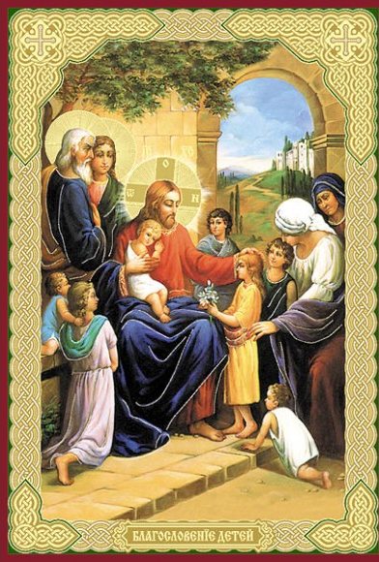
Воскресная школа
Дорогие дети, родители, педагоги! Поздравляем вас с праздником Светлого Христова Воскресенья!
Христос Воскрес!
Всего два слова,
Но благодати сколько в них!
Мы неземным блаженством снова
Озарены в сердцах своих.

Уважаемые читатели! Посвящаем этот номер памяти дорогого о. Анатолия Стальбовского, основателя нашей Воскресной школы. Батюшка очень любил детей, всегда уделял внимание и родителям, и педагогам, заботился о пастве, о благоустройстве храмов, был активным церковным деятелем. В этом месяце исполняется 7 лет, как нет с нами о.Анатолия, но память о нём - в сердцах сотен людей. Вспомним несколько эпизодов его удивительной жизни…
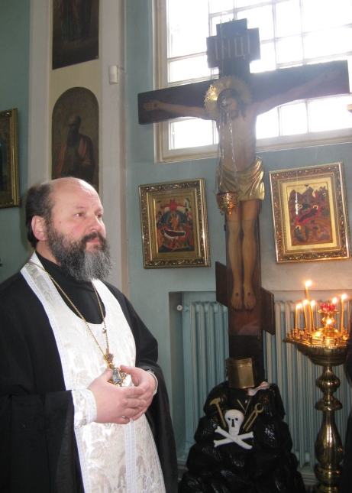
Митрофорный протоиерей Анатолий Стальбовский. Родился 19 июля 1961 года в г.Виннице на Украине.
14 августа 1990 года рукоположен во диакона, а 26 августа того же года рукоположен во иерея в соборе Виленского Свято-Духова монастыря архиепископом Виленским и Литовским Хризостомом (Мартишкиным). Позже был возведён в сан протоиерея.
30 августа 1991 года был назначен настоятелем Благовешенского собора Каунаса, с 2004 года под его началом были храм Всех святых и Покрово-Никольский храм в Клайпеде.
Благодаря его трудам был отремонтирован Благовещенский собор и восстановлен Воскресенский храм в Каунасе, капитально отремонтирован Александро-Невский храм в Ужусаляй, отремонтирован Всесвятский храм в Клайпеде, продолжено и завершено строительство нашего Покрово-Никольского храма.
Отец Анатолий стоял у истоков организации детско-юношеских лагерей и являлся их руководителем, проводил большую работу по организации деятельности Православного Братства Литвы, председателем которого он являлся с начала его создания.
Был благочинным Каунас-Клайпедского благочиния, членом епархиального совета Виленско-Литовской епархии.
Отошёл ко Господу 20 апреля 2011 года на 50-м году жизни. Погребён на Свято-Евфросиньевском кладбище в Вильнюсе (у южной стороны храма преподобной Евфросинии).

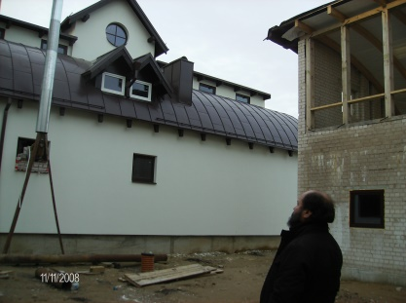
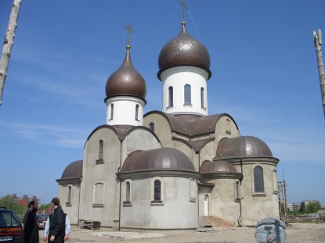
ФОТОГАЛЕРЕЯ

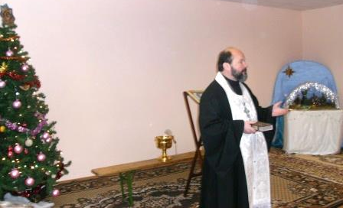
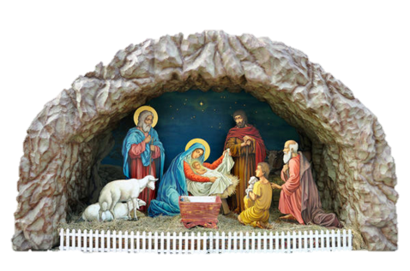
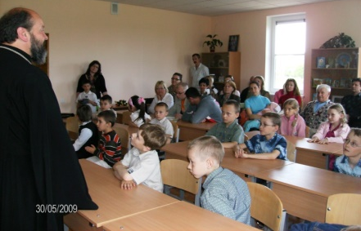
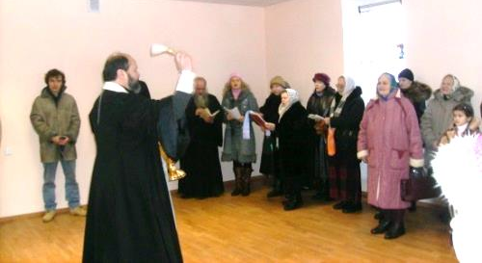
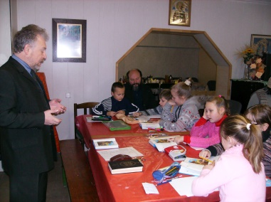
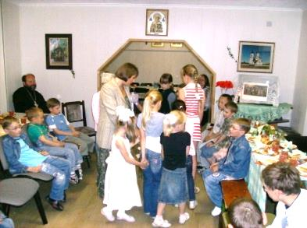
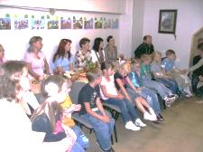
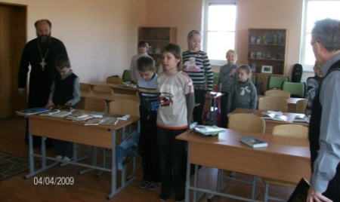
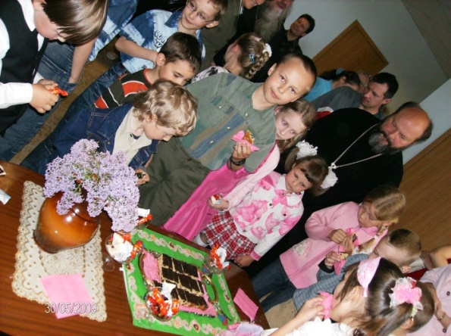
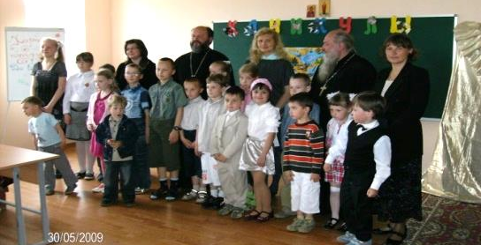
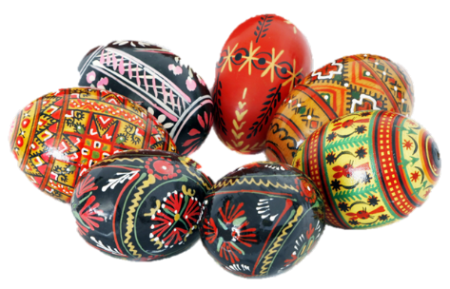
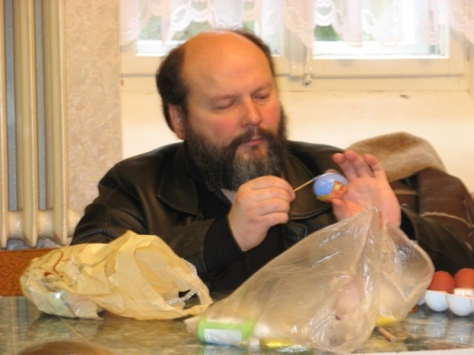
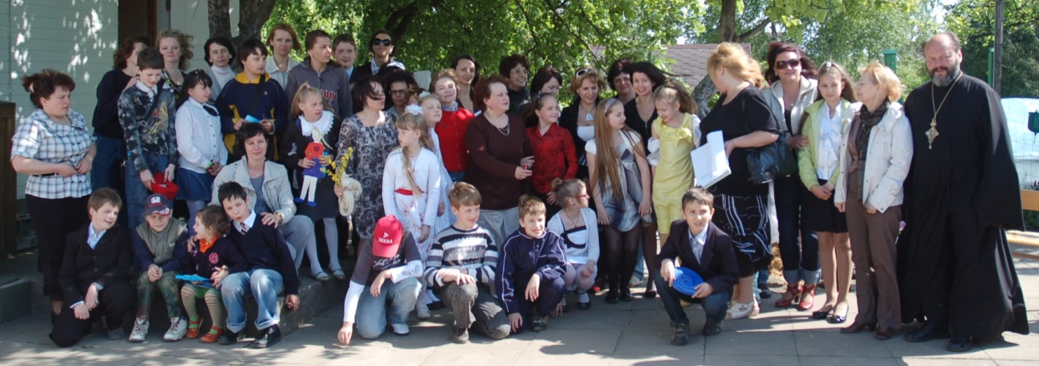
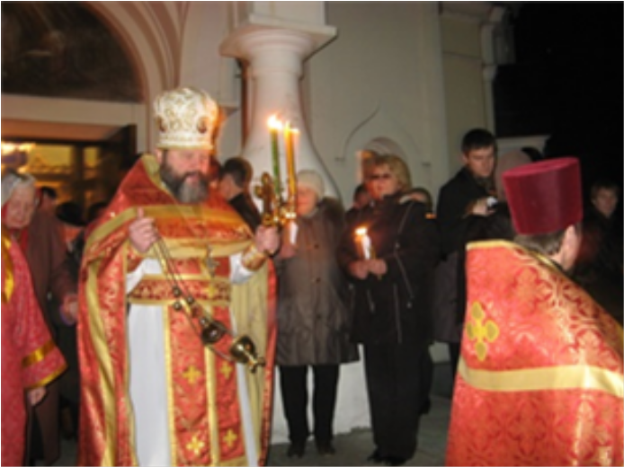
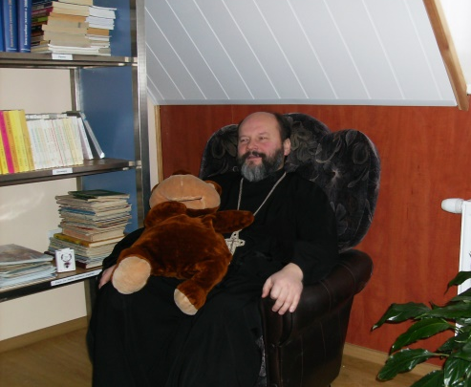
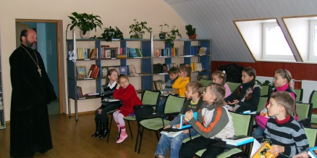
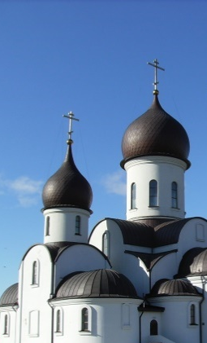
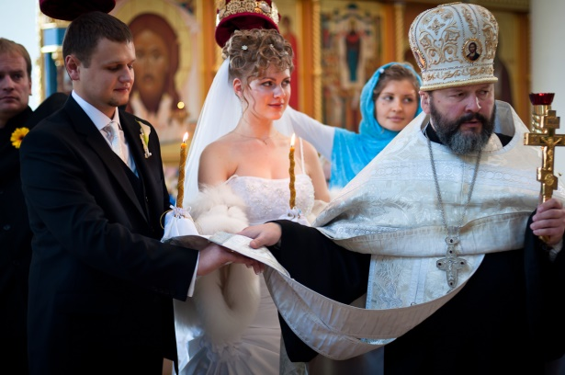
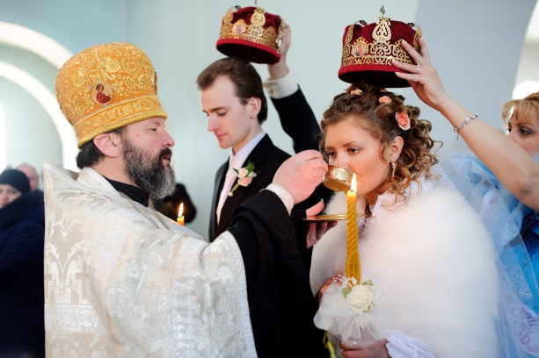
Освящение класса Воскресной школы на Рождество 2009 г. пр212511111442811227.01.20097.01.2008
В новом классе 2008-2009 уч.г.
11.11.2008
11.10.2004
Воскресная школа в подвальном помещении храма, 2008 г.
Духовное окормление православных лагерей– неотъемлемая часть жизни о.Анатолия
Урок в библиотеке
Венчание Дмитрия и Марии 17.10.2010
Венчание Андрея и Людмилы 25.02.2011
ФОТОГАЛЕРЕЯ
ФОТОГАЛЕРЕЯ

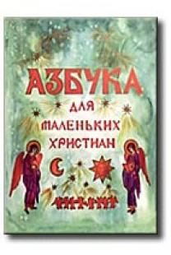
Батюшка писал стихи и афоризмы.
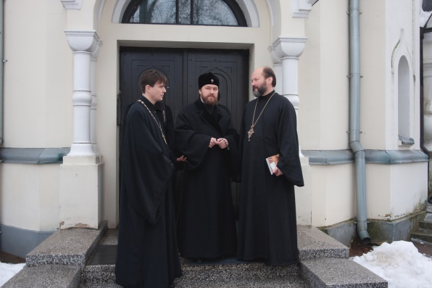
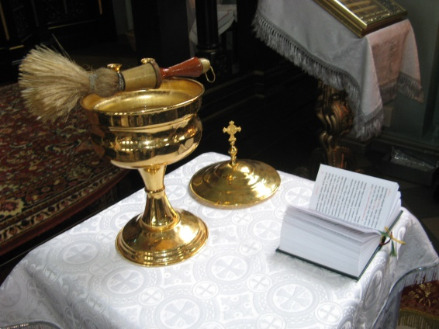
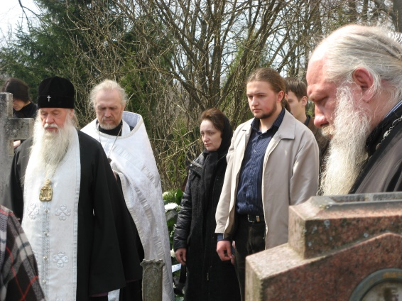
«Ангел-Хранитель», «Божья коровка» и другие стихи "Азбуки» знают дети с малых лет.
- Возвращение блудного сына возможно только к тем родителям, которые явили собой и своей жизнью пример целомудрия и благочестия.
- Чтобы люди, подобные Закхею, больше не влезали на деревья, Христос вознес Себя на голгофском Кресте, став средоточием человеческого внимания, и уже более никто не может, ссылаясь на свой рост, оправдать свое неведение.
- Дух Святой обитает не в пустых желудках, а в очищенных душах.
- Нужно в первую очередь реагировать на содержание замечания, а не на его форму.
- Современные рукописи не горят, так как в них слишком много воды (шутка).
- Родители пичкают в свое творение свое подобие.
Тишь не нужна –
пусть буря бросает
меня,
Живу,
чтобы жить на земле этой вечно,
ведь я – человек.
Анатолий Стальбовский

Вечная память и Царство Небесное служителю Божию и неустанному труженику!

Остается одно – не оставлять и не запускать начатое о. Анатолием. Во имя его памяти и
во благо Матери Церкви.

«…Фразу о том, что со смертью отца Анатолия мы осиротели, повторяли и до сих пор повторяют сотни человек. Выдающаяся личность, человек, сумевший объединить делами во благо Церкви большую часть Литовской епархии, пробудить и вдохновить на благие дела молодежь. Как все было просто и спокойно при его жизни, все знали – есть о. Анатолий, и, значит, «тыл» обеспечен. Его наставления и заботу можно сравнить с отцовскими, и поэтому они всегда вызывали чувство уверенности и стабильности.»
Елена Юпатова,
Молодёжная школа служения, Вильнюс

